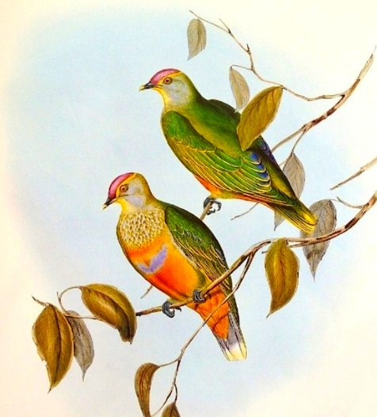
Жил да был старик. Поехал об Афанасьеве дни в гости со старухой. Сели рядом, стали говорить ладом. Ехали-попоехали, по ногам дорогой. Хлесь кобылу бичом троеузлым. Проехал, знать, верст пять-шесть, оглянулся: тут и есть (еще и с места не тронулся). Дорога худая, гора крутая, телега немазаная.
Ехал-попоехал, до бору доехал. В бору стоит семь берез, восьмая сосна, виловата. На той сосне виловатой кукушица-горюшица гнездо свила и детей вывела. Откуда ни взялась скоробогатая птица, погуменная сова — серы бока, голубые глаза, портеное подоплечье, суконный воротник, нос крючком, глаза по ложке, как у сердитой кошки. Гнездо разорила, детей погубила и в землю схоронила.
Пошла кукушица, пошла горюшица с просьбой к зую праведному. Зуй праведный по песочку гуляет, чулочки обувает, сыромятные коты. Наряжает синичку-рассылочку, воробушка-десятника к царю-лебедю, филину-архиерею, коршуну-исправнику, грачу-становому, к ястребу-уряднику, к тетереву польскому — старосте мирскому.
Собрались все чиновники и начальники: царь-лебедь, гусь-губернатор, филин-архиерей, коршун-исправник, грач-становой, ястреб-урядник, тетерев польской — староста мирской, синичка-рассылочка, воробей-десятник и из уездного суда тайна полиция: сыч и сова, орел и скопа. Что есть на белом свете за скоробогатая птица, погуменная сова — серы бока, голубые глаза, портеное подоплечье, суконный воротник? И добрались, что ворона.
И присудили ворону наказать: привязали ко грядке ногами и начали сечи по мягким местам, по ляжкам. И ворона возмолилася.
— Кар-каратаите, мое тело таратаите, никаких вы свидетелей не спрошаете!
— Кто у тебя есть свидетель?
— У меня есть свидетель — воробей.
— Знаем мы твоего воробья, ябедника и клеветника и потаковщика. Крестьянин поставил нову избу, — воробей прилетит, дыр навертит; крестьянин избу затопляет, тепло в избу пропускает, а воробей на улицу выпускает… Неправильного свидетеля сказала ворона!
И ворону наказывают пуще того. И ворона возмолилася:
— Кар-каратаите, мое тело таратаите, никаких вы свидетелей не спрошаете!
— Кто у тебя есть свидетель?
— У меня есть свидетель — жолна.
— Знаем мы твою жолну — ябедницу, клеветницу и потаковщицу. Стоит в раменье липа, годится на божий лик и на иконостас. Жолна прилетит, дыр навертит, дождь пошел, липа сгнила, не годится на иконостас — и лопаты из нее не сделати. Неправильного свидетеля опять сказала!
И пуще того ворону стегают по ляжкам и по передку. Опять ворона возмолилась:
— Кар-каратаите, мое тело таратаите, никаких вы свидетелей не спрошаете!
— Кто у тебя есть свидетель?
— У меня есть свидетель последний — дятел.
— Знаем мы твоего дятла — ябедника, клеветника и потаковщика. Крестьянин загородил новый огород, — и дятел прилетел, жердь передолбил, и две передолбил, и три передолбил: дождь пошел, огород расселся и развалился; крестьянин скот на улицу выпускает — дятел в поле пропускает.
И ворону наказали, от грядки отвязали. Ворона крылышки разбросала, лапочки раскидала…
— Из-за кукушицы — из-за горюшицы, из-за ябедницы я, ворона-праведница… Ничем крестьянина не обижаю: поутру рано на гумнешко вылетаю, крылышками разметаю, лапочками разгребаю — тем себе и пищу добываю! Она, кукушица, она, горюшица, она, ябедница, она, клеветница! Крестьянин нажал один суслон — кукушица прилетит и тот одолбит! Больше того под ноги спустит!..
И выслушал суд воронины слова. И ворону подхватили, в красный стул посадили. Кукушицу-горюшицу, в наказание ей, в темный лес отправили на тридцать лет, а поглянется — живи весь век! И теперь кукушка в лесу проживает и гнезда не знает.

